武器的结构实例图
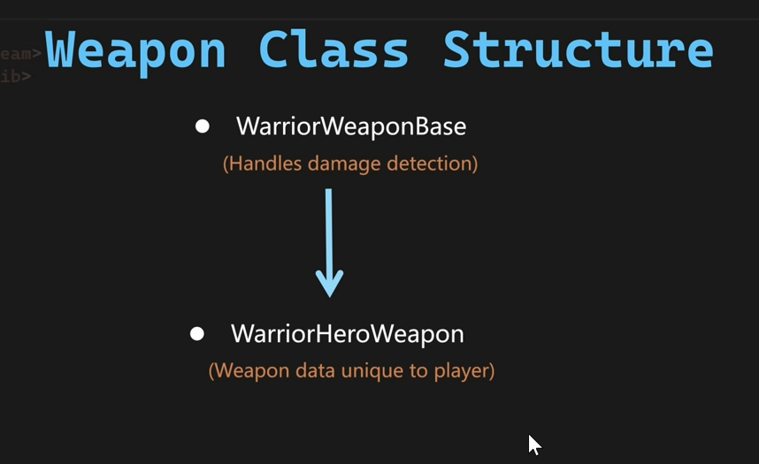
类WarriorWeaponBase需要派生Actor类，WarriorHeroWeapon继承WarriorWeaponBase

WarriorWeaponBase类的代码如下，包含一个静态mesh和碰撞盒指针。
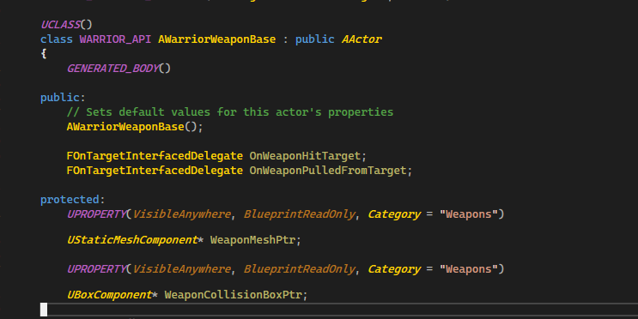
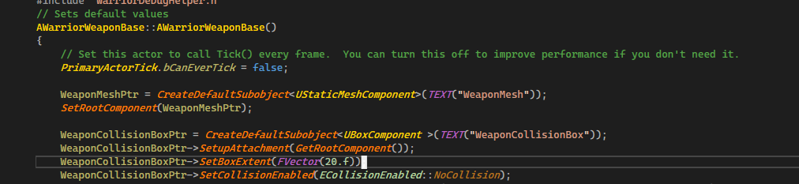
接下来，蓝图类（BP_HeroWeaponBase）继承WarriorHeroWeapon,然后在子类化一个蓝图，这个蓝图(BP_HeroAxe)继承BP_HeroWeaponBase这个蓝图类,然后在这个子类蓝图设置具体的静态模型和包围盒的相关信息，如下图所示
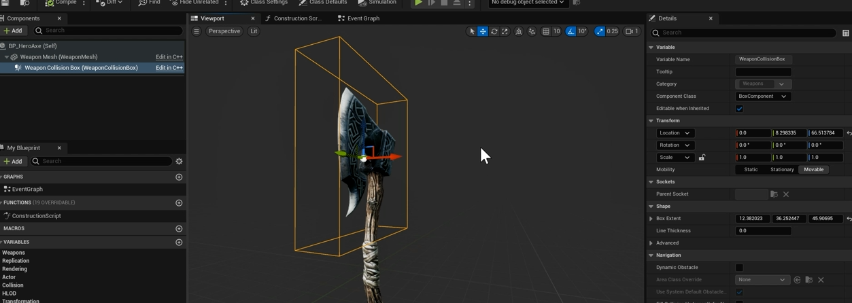

绑定武器到玩家身上,在蓝图的设计如下
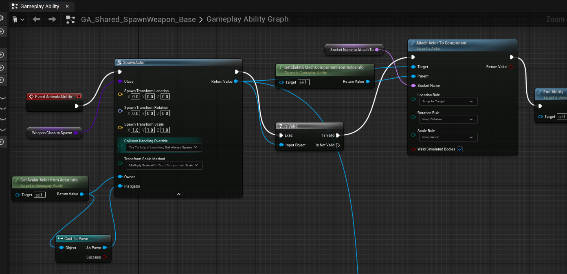
通过GA_Shared_SpawnWeapon建立一个子蓝图(GA_Hero_SpawnAxe),在这个蓝图的ClassDefatuls的设置如下，WeaponClassToSpawn,选择BP_HeroAxe这个类来产生Actor，SocketNameToAttachTo这个用来绑定的骨骼名称。如下图
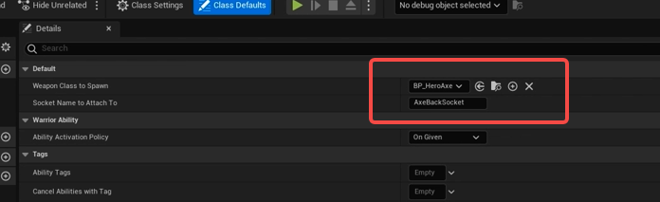

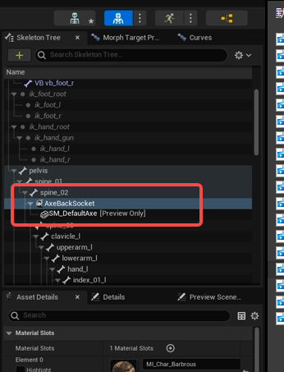
在骨架下添加一个socket，名称叫AxeBackSocket

